MANUAL DE USUARIO

SISTEMA DE GESTIÓN DE PRÉSTAMO

ONLINE DE BIBLIOTECA

GRUPO F

**Índice**

I. Manual para Usuario 1

II. Manual de bibliotecario 2

III. Manual de Administrador 3

Manual para Usuario

**Ventana inicial – Bienvenida**

1.Dar click en el botón “Registro” para registrarse como usuario.

2.Dar click en el botón “Login” para iniciar sesión con su perfil de usuario.



**Ventana Registro**

1.Rellenar los campos con sus datos personales

2.Luego dar click en el botón “Registrarme” para registrarse y automáticamente dirigirse a la ventana de login.

3.Finalmente dar click en “INICIAR SESION” para dirigirse a la ventana de login e ingresar al sistema con su cuenta creada.(opcional)

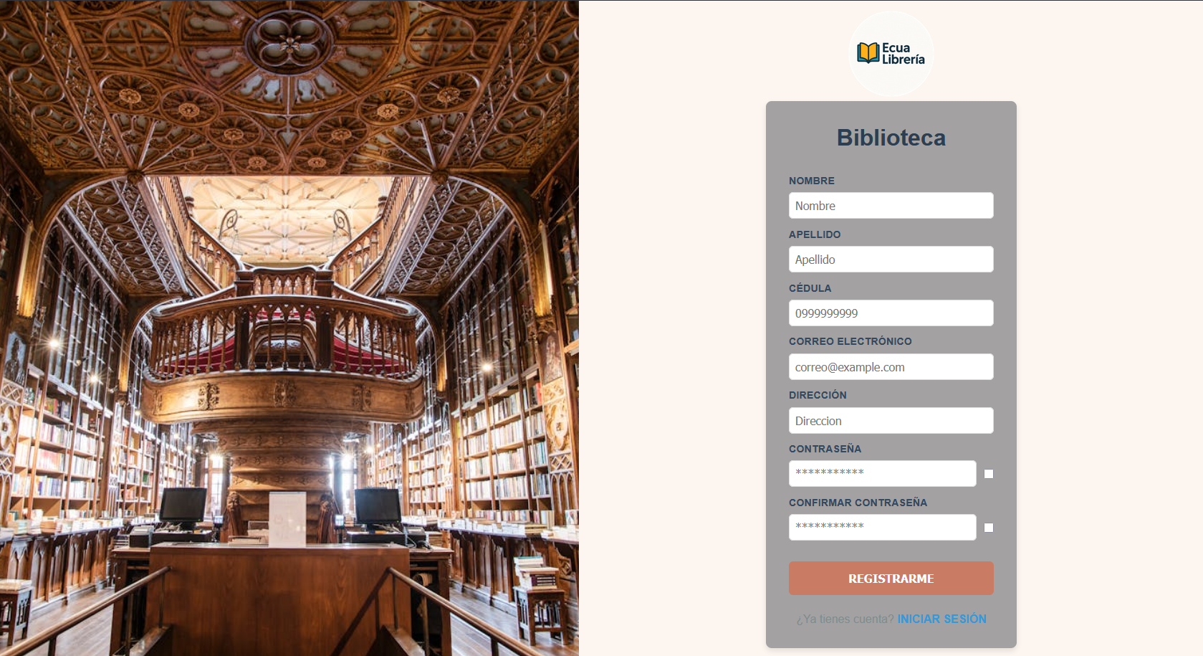

**Ventana Login**

1.Ingresar cedula y contraseña que se crearon anteriormente.

2.Dar click en el boton “Iniciar Sesion”

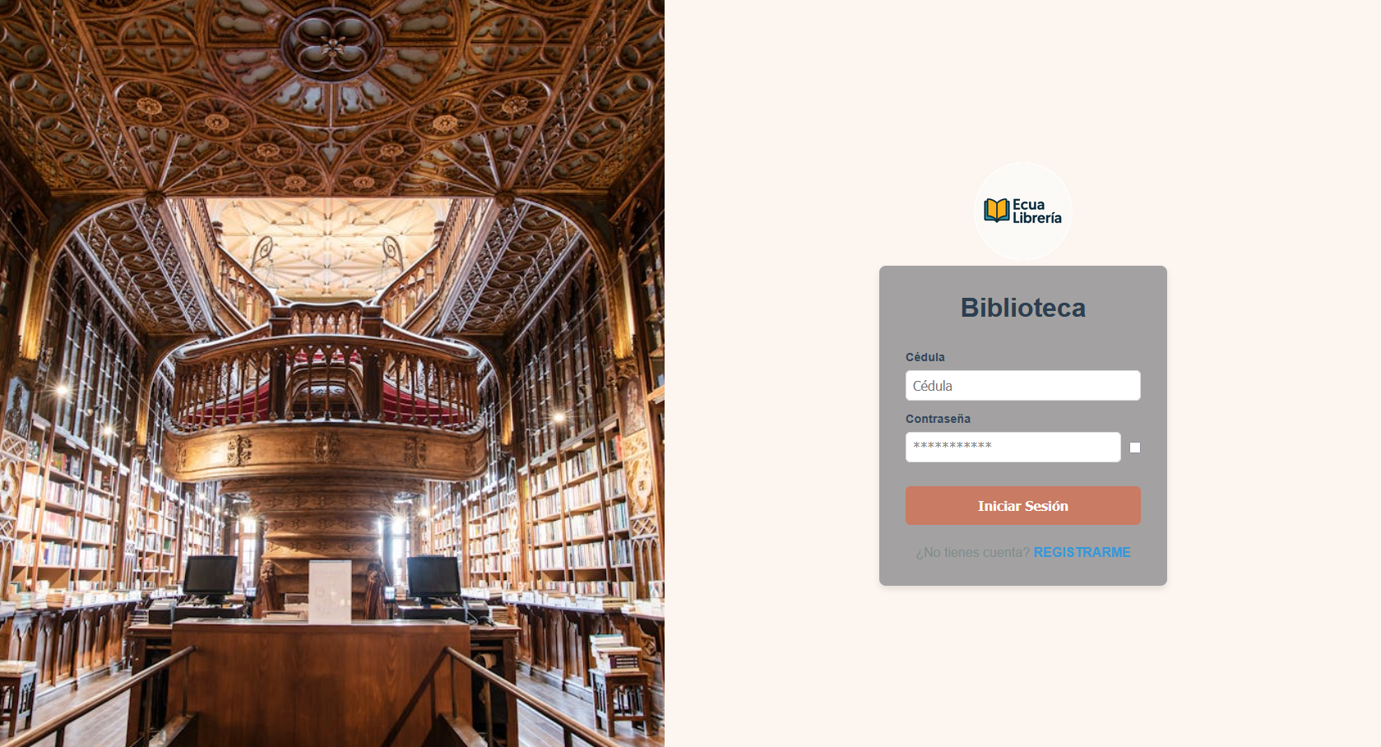

**Ventana principal – Usuario**

1.En el menú lateral están las opciones “libros” , “prestamos” y “solicitudes”

2.Al darle click en la opción libros se muestra la ventana y el listado de los libros para solicitar un préstamo.

3. Boton de cerrar sesión finaliza la sesión de usuario y regresa a la ventana de bienvenida.

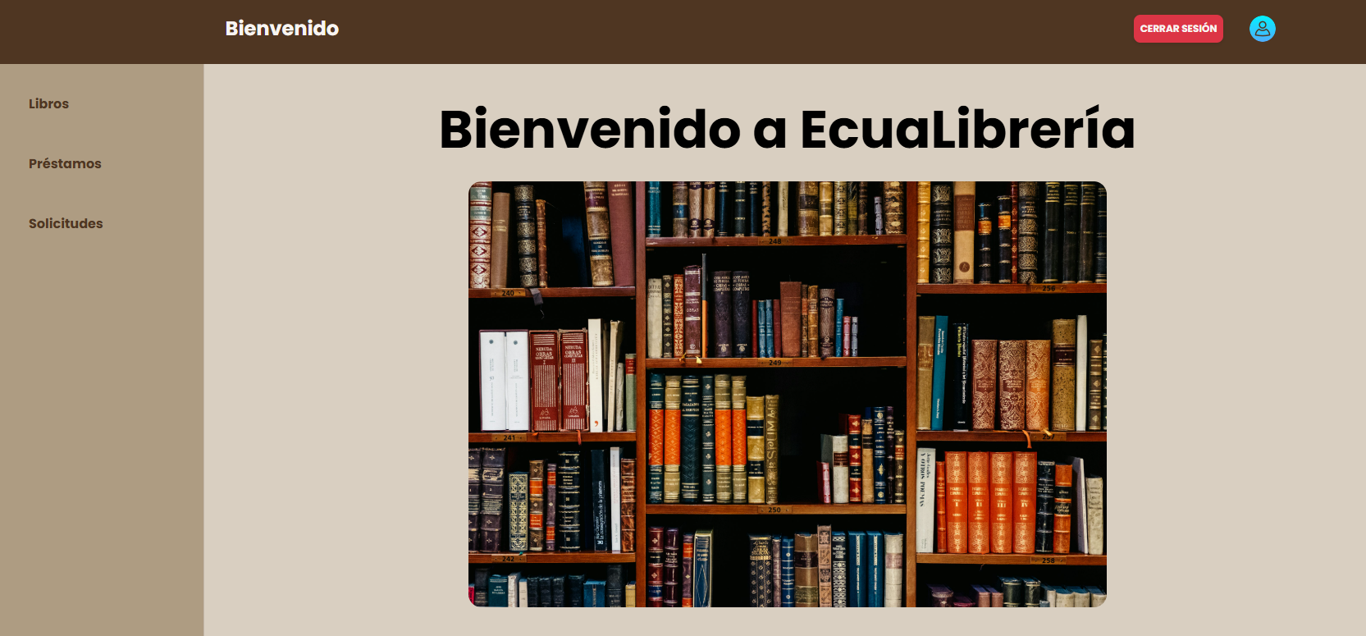

**Ventana menú – Libros**

1.En el listado de libros debe dar click en el boton “solicitar” del libro que escoja.

2. Aparecerá una ventana emergente.

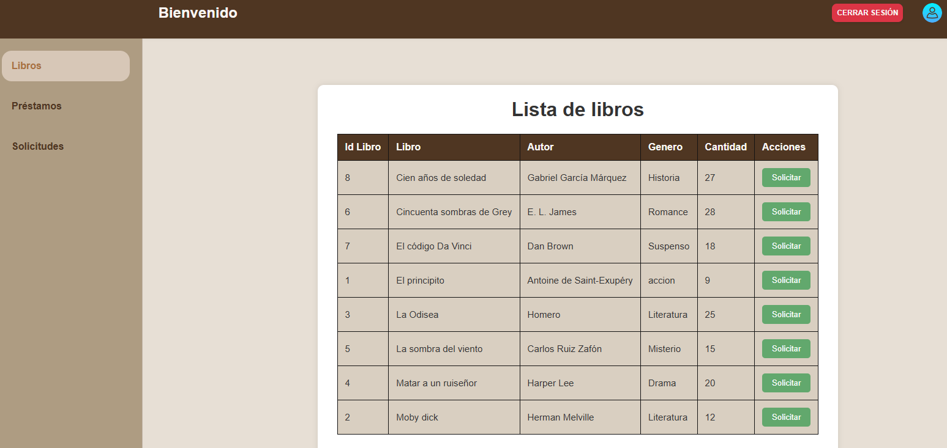

3.Seleccionar el plazo del préstamo desde la “fecha de inicio” y “fecha de fin”.

4. Darle click en el botón confirmar solicitud para hacer el préstamo.

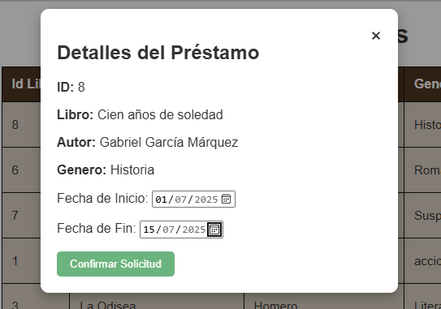

5.Aparecerá un mensaje de confirmación y darle click en aceptar.

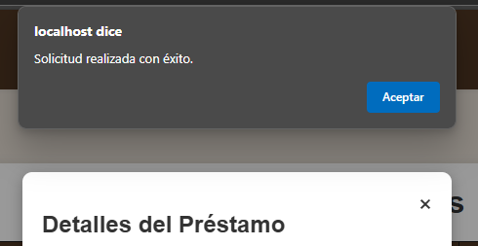

**Ventana Solicitudes**

1.Al ingresar en solicitudes aparecerán los libros que están en proceso de solicitud.

2.Al dar click en el botón Ver detalles.

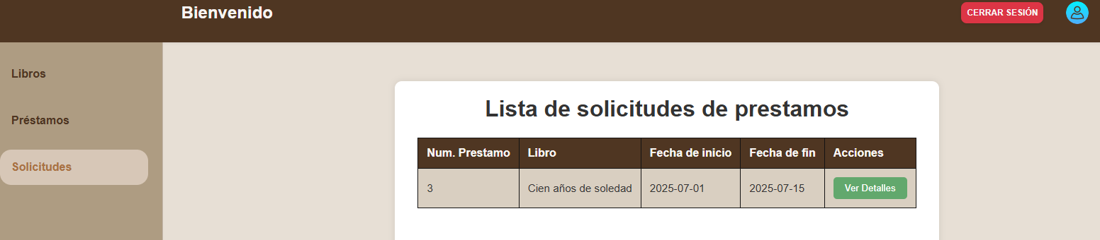

3.Aparecerá una ventana emergente y el botón para Cancelar solicitud

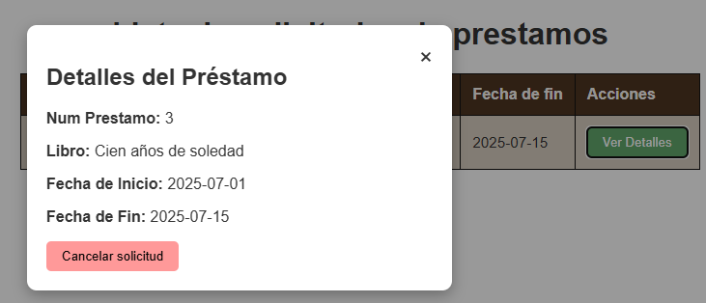

4.Al dar click en cancelar solicitud, aparecerá un mensaje y debe elegir si cancelar o no el préstamo

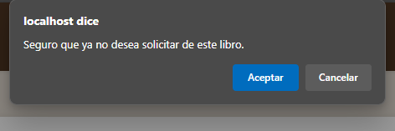

**Ventana prestamos**

1.Al entrar en Prestamos aparecerá la lista de los libros prestados que han sido aprobados por el bibliotecario.

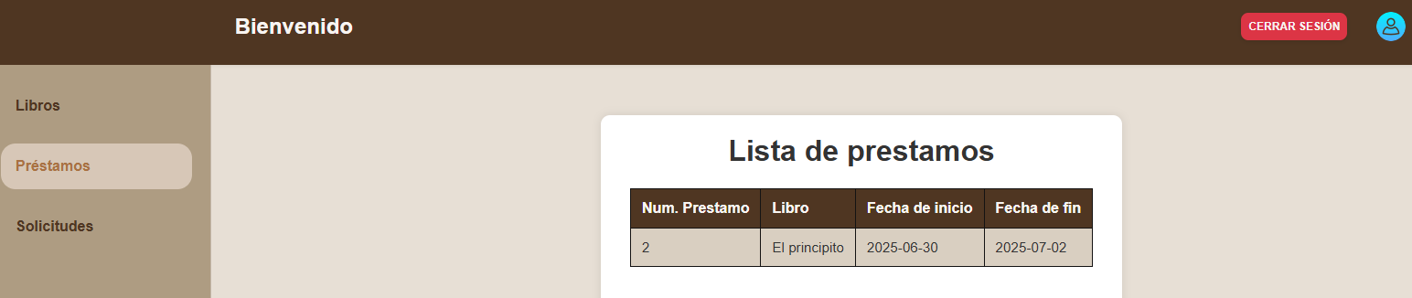

**Ventana de perfil**

1.Dar click en el icono de perfil para acceder a su perfil.

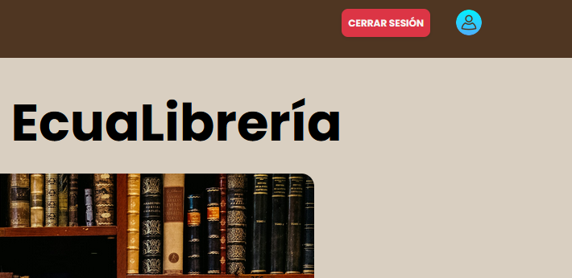

2. Se muestra la información del usuario y permite cambiar la contraseña en el botón cambiar contraseña.

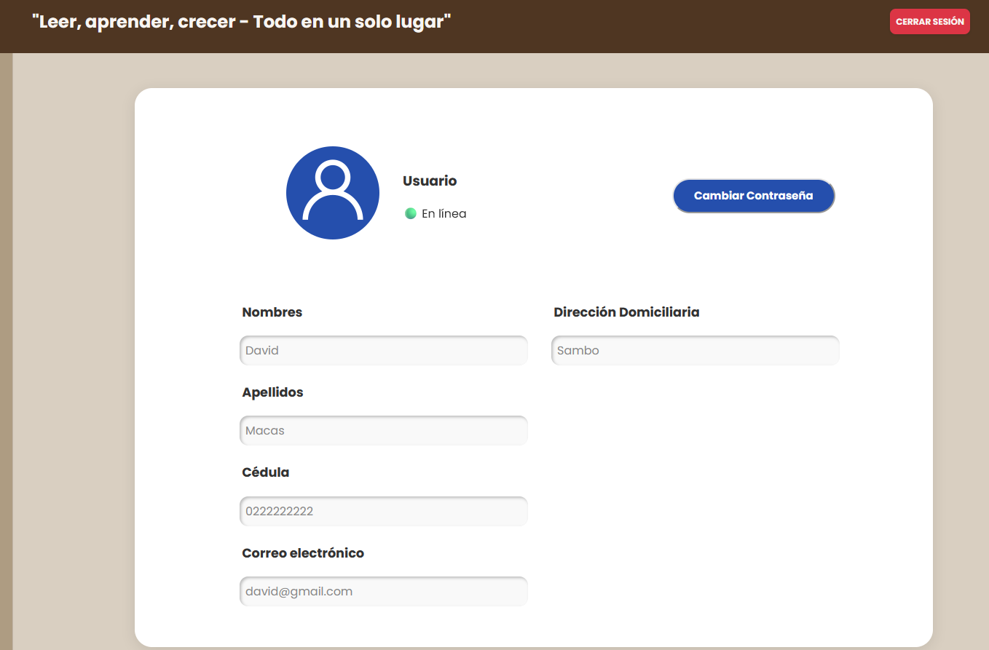

3. Ingresar en los campos la contraseña nueva (mínimo 6 caracteres) que va a cambiar.

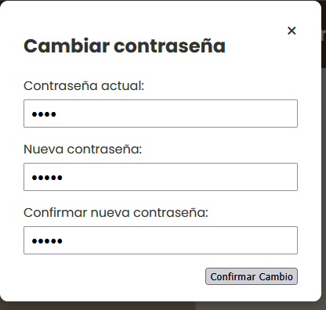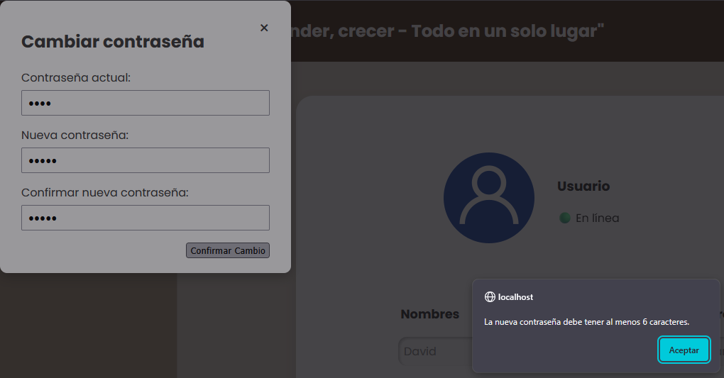

4.Se muestra un mensaje de confirmación

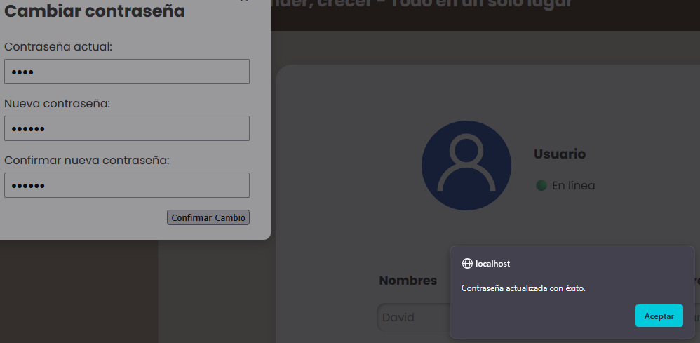

Manual de bibliotecario

**Ventana inicial**

1.Dar click en el botón “Login” para iniciar sesión con su perfil de usuario.



**Ventana principal – Bibliotecario**

1.En el menú lateral están las opciones “libros” ,“ solicitudes de préstamos”, “listado de préstamos”.

2. Botón de cerrar sesión finaliza la sesión de usuario y regresa a la ventana de bienvenida.

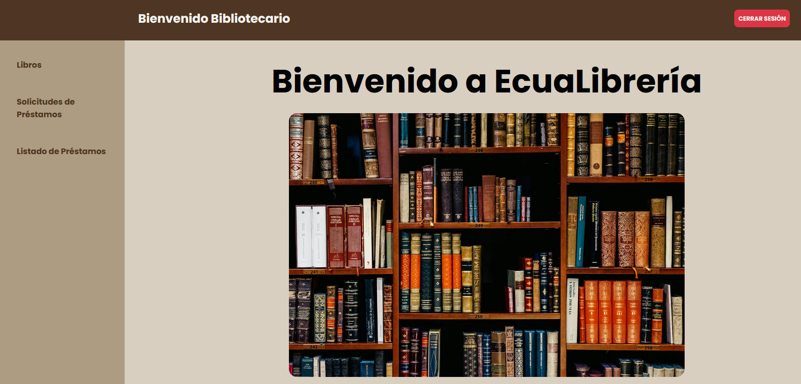

**Ventana libros**

2.Al darle click en la opción libros se muestra la ventana y el listado de los libros en stock.

3.Puede ingresar el nombre del libro para agilizar la búsqueda.

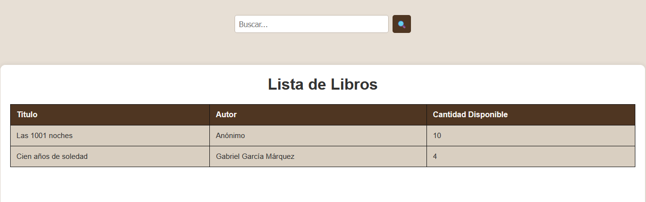

**Ventana solicitudes de prestamos**

1. Al darle click en la opción solicitudes de prestamos se muestra la ventana de los préstamos.

2. En la lista de préstamos hay información acerca del préstamo, libro y usuario.

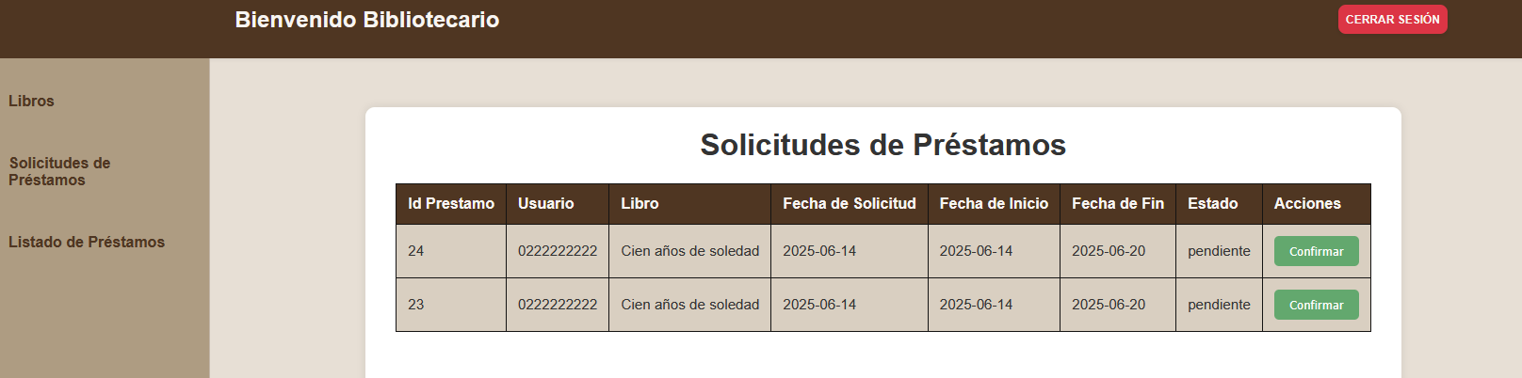

3. Dar click en el botón Confirmar para aprobar el préstamo del libro seleccionado

4. Se mostrará los detalles del préstamo y el botón para confirmar la solicitud.

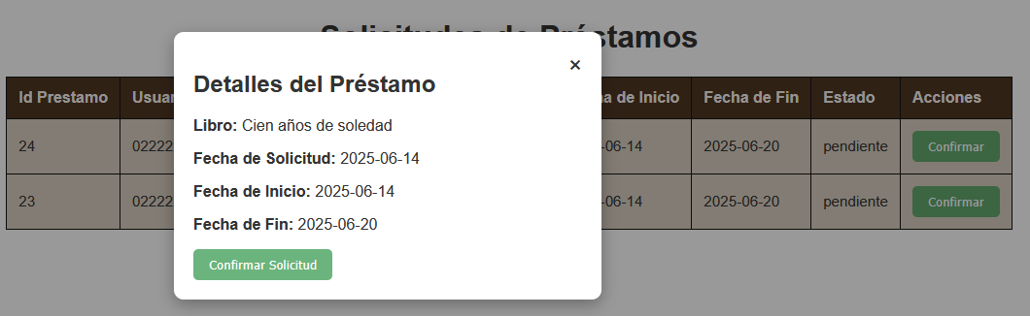

**Ventana listado de prestamos**

1.Al dar click en la opción listado de préstamos se muestran la lista de préstamos activos con plazo (aprobados) y la lista de préstamos inactivos.

2. Introducir el id del préstamo en el buscador para encontrar el préstamo.

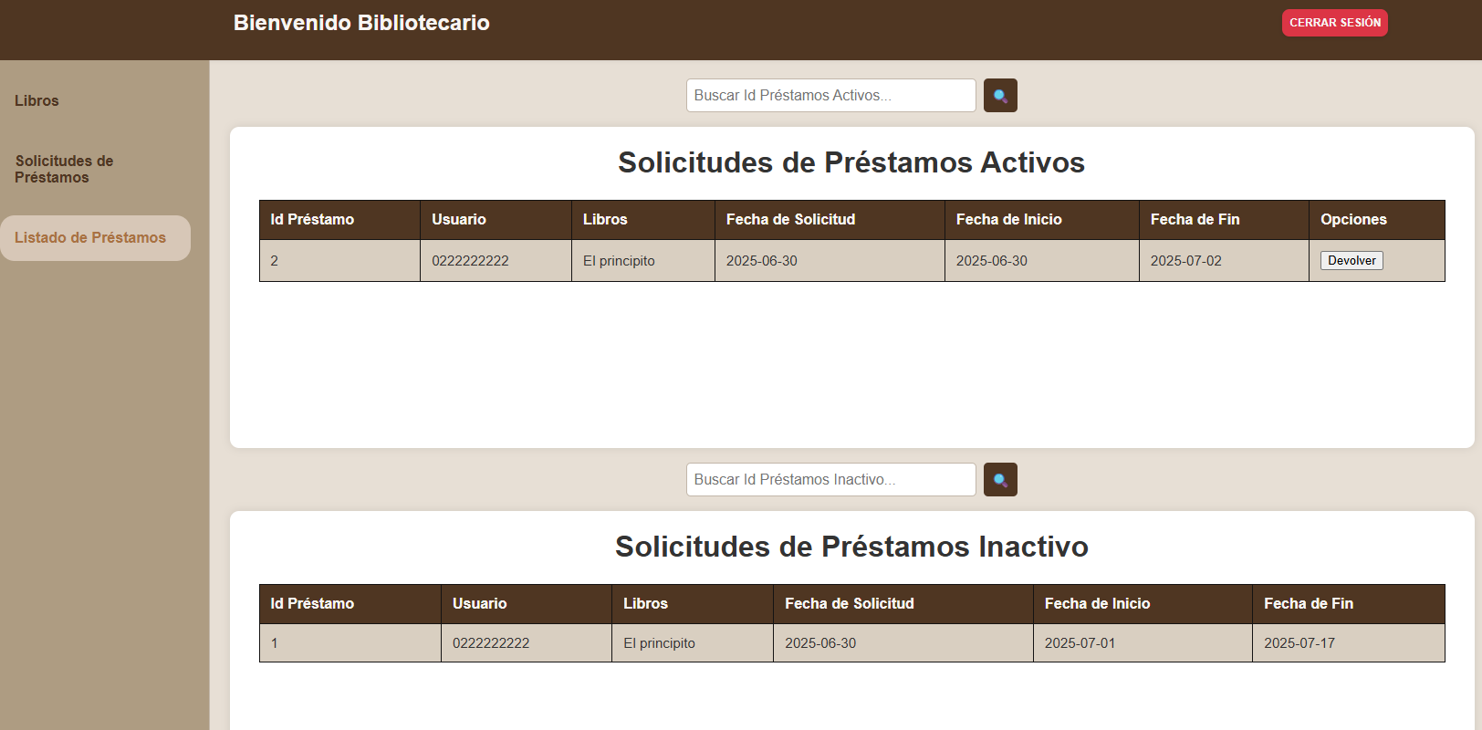

3. Al darle click en Devolver aparecerá un mensaje para confirmar si el libro ya fue devuelto.

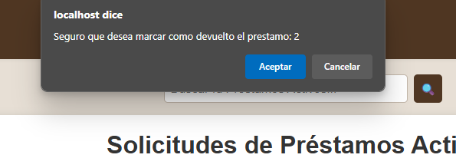

4.Al darle click en aceptar se mostrara un mensaje de confirmación.

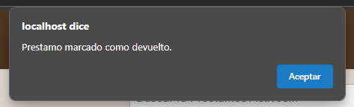

Manual de Administrador

**Ventana Loggin**

1.Ingresar cedula y contraseña en los campos

2. dar click en el botón Iniciar sesión para ingresar al perfil de administrador

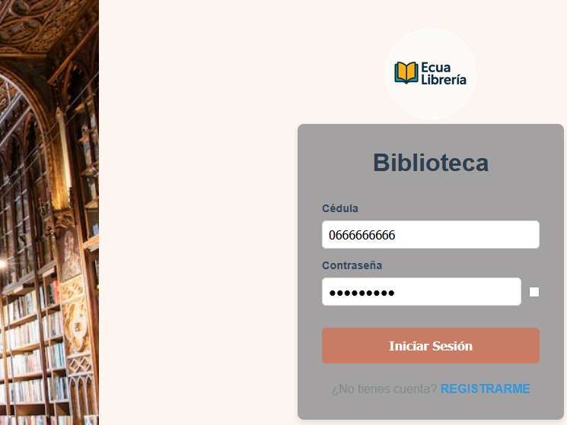

**Ventana principal**

1.En el menú lateral están las opciones “Ingreso y listado de libros” y “Creación y listado de bibliotecario”

2. Botón de cerrar sesión finaliza la sesión y regresa a la ventana de bienvenida.

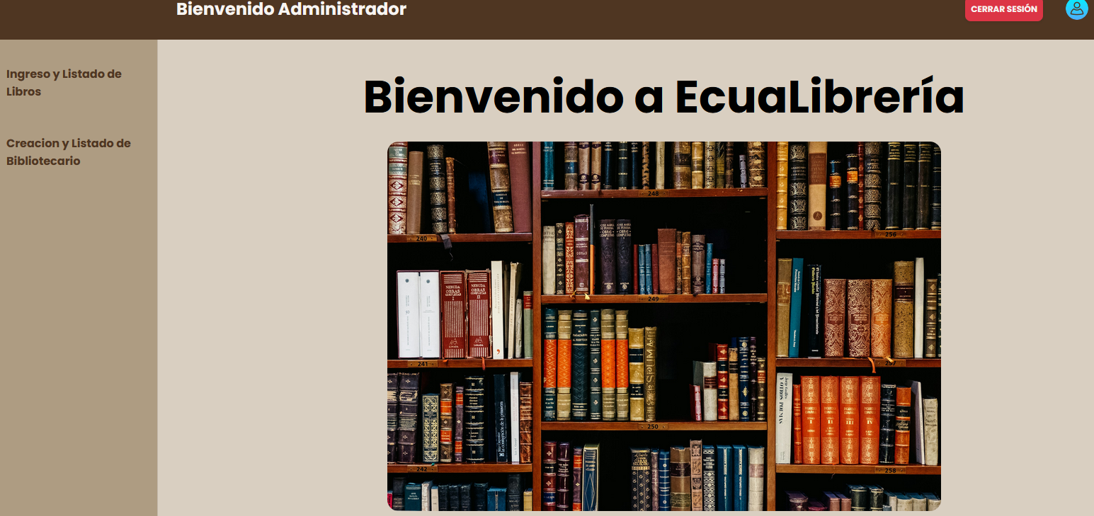

**Ventana Ingreso y listado de libros**

1.Ingresar en los campos los datos del libro a ingresar en stock.

2. Luego de ingresar los datos dar click en el boton guardar libro

3. Revisar en la lista el ingreso exitoso del libro.

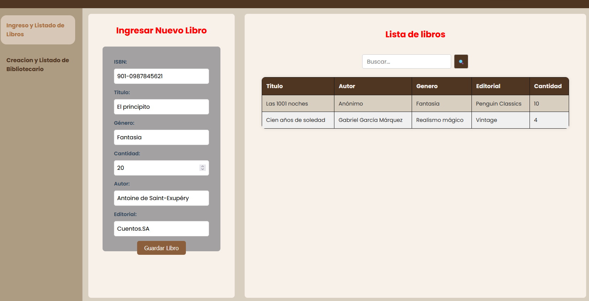

4. Puede ingresar el nombre del libro para facilitar la búsqueda

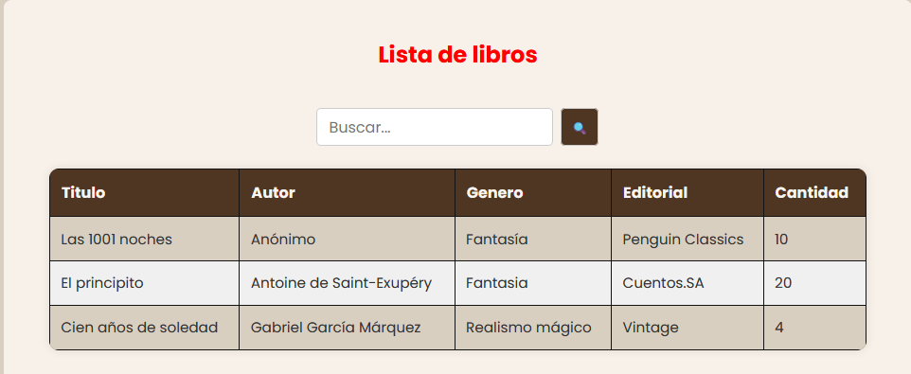

**Ventana Creación de bibliotecarios**

1.Al ingresar en la opción de creación y listado de bibliotecario se muestra un formulario y un listado.

2. Ingresar en el formulario los datos del bilbiotecario a registrar.

3. Luego dar click en el boton “registrarme” para guardar.

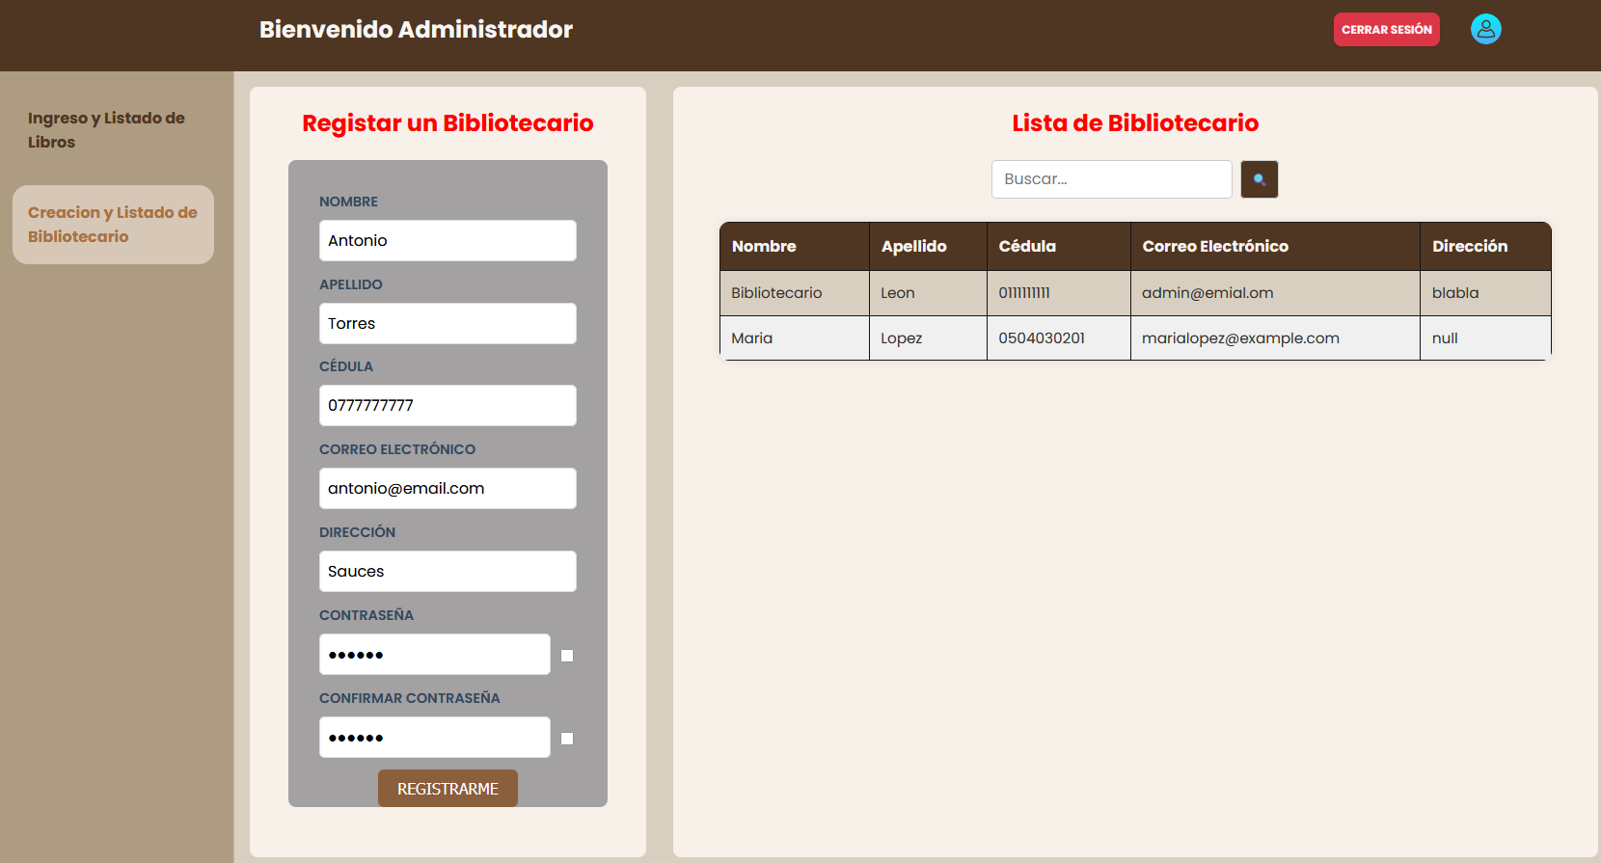

4.Dar click en aceptar

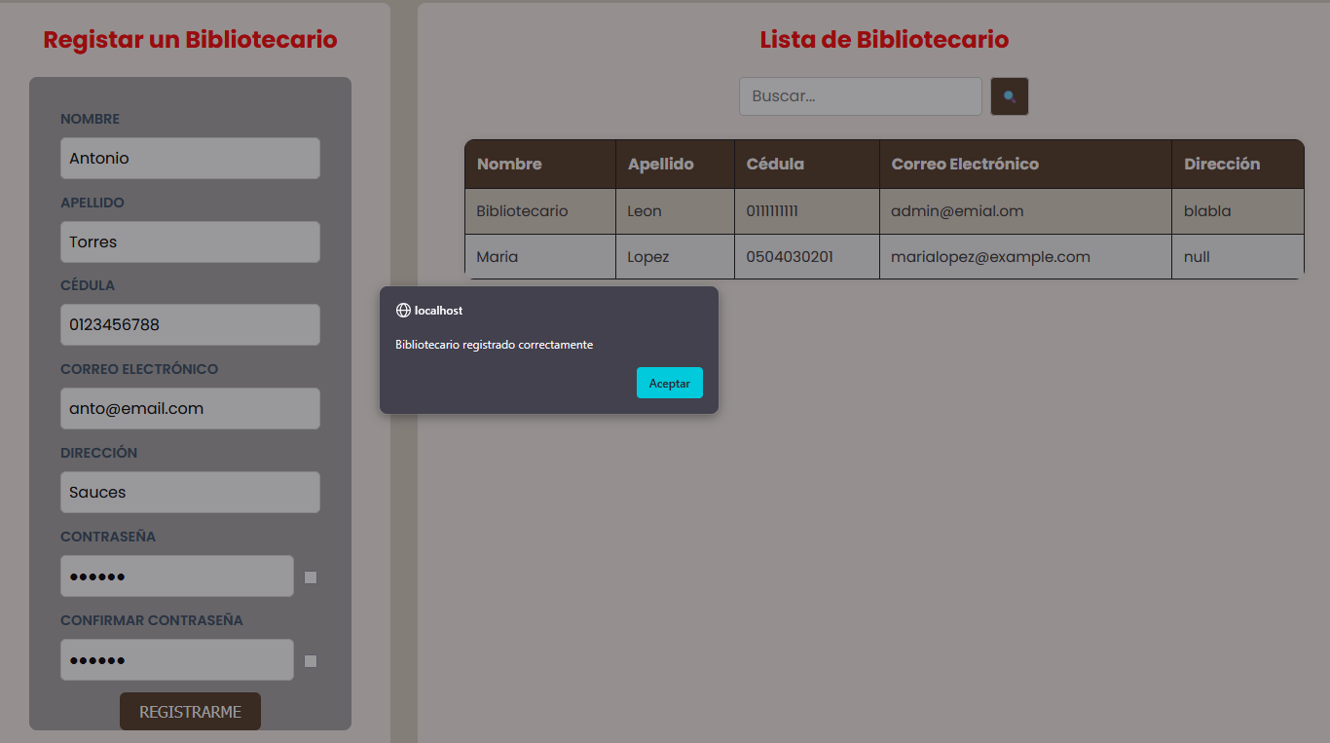

4. Revisar en la lista el registro del bibliotecario.

5. Usar el buscador para encontrar al bibliotecario.

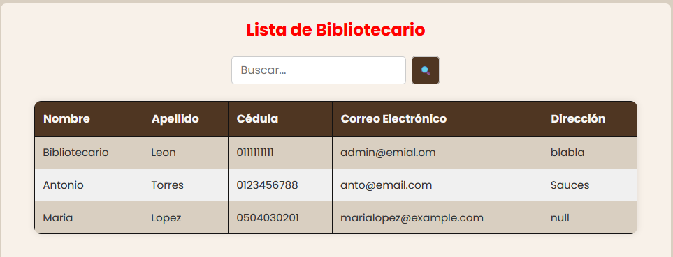

**Ventana perfil**

1.al darle click al icono del perfil aparecen los datos del administrador.

2. Darle click al botón cambiar contraseña para cambiar la contraseña.

